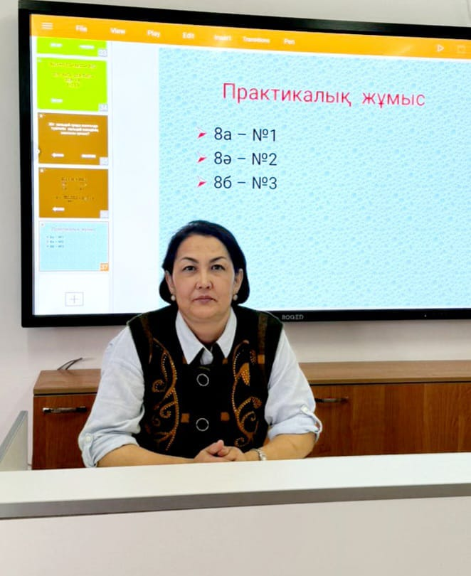
ТУРЕНИЯЗОВА Гулшад Кудайбергеновна,
Көкөзек ауылындағы орта мектебінің тарих пәні мұғалімі.
Алматы облысы, Қарасай ауданы

ҚАЗАҚСТАН ТАРИХЫН КЕЗЕҢ-КЕЗЕҢІМЕН ОҚЫТУ ӘДІСТЕМЕСІ

Аннотация. Бұл оқу-әдістемелік жинақ Қазақстан тарихын негізгі мектепте кезең-кезеңімен оқыту әдістемесін қарастырады. Жинақта тарихи фактілерді логикалық және хронологиялық байланыс арқылы түсіндірудің теориялық негіздері, әдістемелік тәсілдер, практикалық ұсыныстар мен тапсырмалар жинағы ұсынылған. Кезең-кезеңімен оқыту оқушылардың тарихи ойлау қабілетін, аналитикалық дағдыларын, тарихи мәдениетін және патриоттық сезімін дамытуға бағытталған. Жинақ мұғалімдерге сабақтарды тиімді ұйымдастыру, хронологиялық кестелер, зерттеу жобалары, рөлдік ойындар, пікірталас сабақтары, тарихи деректермен жұмыс, интерактивті тапсырмалар мен шығармашылық жұмыстар арқылы оқушылардың білім сапасын арттыруға көмектеседі.
Кілттік сөздер: Қазақстан тарихы, кезең-кезеңімен оқыту, тарихи ойлау, аналитикалық дағдылар, патриоттық тәрбие, хронологиялық кесте, зерттеу жобасы, рөлдік ойын, тарихи дерек, интерактивті тапсырмалар, шығармашылық жұмыс.
Қазіргі білім беру жүйесінде оқушылардың тарихи санасын қалыптастыру, олардың ел тарихын терең түсінуі – негізгі міндеттердің бірі болып табылады. Қазақстан тарихын кезең-кезеңімен оқыту оқушыларға тарихи фактілерді жүйелі, хронологиялық тәртіппен меңгеруге мүмкіндік береді. Бұл тәсіл оқушылардың тарихи ойлау қабілетін, талдау және салыстыру дағдыларын, сондай-ақ тарихи құбылыстарға деген қызығушылығын дамытады.
Негізгі мектептің тарих пәні сабақтарында кезең-кезеңімен оқыту арқылы оқушыларға тек фактілерді жаттау емес, тарихи процестердің себеп-салдарлық байланысын түсіну, әр кезеңдегі қоғамның даму ерекшеліктерін салыстыру және тарихи тұлғалардың рөлін бағалау мүмкіндігі беріледі. Сонымен қатар бұл әдіс оқушылардың патриоттық сезімін қалыптастыруға, ұлттық тарихқа құрметпен қарауына ықпал етеді.
Осы әдістемелік тәсілдің өзектілігі – тарихи білімді жүйелі, логикалық байланыс арқылы меңгеру қажеттілігінде, ал жаңалығы – дәстүрлі оқыту әдістерін заманауи педагогикалық технологиялармен біріктіруде.
Кезең-кезеңімен оқыту тарих пәнінде бірнеше негізгі принципке сүйенеді. Хронологиялық принцип – тарихи фактілерді нақты уақыт ретімен оқушыларға жеткізуге бағытталған. Себеп-салдарлық принцип – оқушылар әр оқиғаның пайда болу себептері мен салдарын салыстыра отырып, тарихи процестерді дұрыс түсінуді үйренеді. Салыстырмалы принцип – әр кезеңдегі оқиғаларды бір-бірімен салыстыру арқылы тарихи процестердің дамуын және өзара байланысын түсінуге мүмкіндік береді. Қоғамдық мәнділік принципі тарихи фактілерді қоғамның дамуы, мәдениеті мен мемлекеттіліктің қалыптасуы тұрғысынан қарастыруға бағытталған.
Негізгі мектепте тарих пәнін кезең-кезеңімен оқыту барысында мұғалімдер келесі әдіс-тәсілдерді пайдалана алады. Хронологиялық кестелер мен карталар оқушыларға әр кезеңнің маңызды оқиғаларын визуалды көрсетуге мүмкіндік береді. Мысалы, Қазақ хандығының құрылу кезеңдерін көрсету үшін кесте мен уақыт сызығын қолдануға болады.
Салыстырмалы талдау әдісі арқылы әр кезеңдегі саяси, әлеуметтік және экономикалық жағдайларды салыстыру ұсынылады. Бұл әдіс оқушылардың аналитикалық қабілетін дамытып, тарихи процесстерді терең түсінуге көмектеседі.
Сыни тұрғыда ойлауды дамыту үшін кейбір тарихи оқиғаларды бұрмалау немесе дұрыс емес ретпен беру әдісі тиімді. Мысалы, Жоңғар шапқыншылығының немесе Абылай ханның билік кезеңінің уақытын дұрыс емес тәртіппен беру арқылы оқушылардан дұрыс хронологияны анықтау талап етіледі.
Жобалық және ізденістік жұмыстар оқушыларға тарихи тақырыпты тереңірек зерттеуге мүмкіндік береді. Мысалы, «Қазақ хандығының құрылуы», «XIX ғасырдағы қазақ қоғамының әлеуметтік құрылымы» тақырыптары бойынша топтық немесе жеке жобалар жасау ұсынылады.
Диалогтық сабақтар мен пікірталастар тарихи мәселелерді талқылауға, оқушылардың өз пікірін дәлелдеу дағдыларын дамытуға бағытталған. Мысалы, «Қазақ хандығының құрылуы – тарихи қажеттілік пе?» деген тақырыпта пікірталас ұйымдастыруға болады.
XV–XVIII ғасырлар кезеңі – Қазақ хандығының қалыптасуы мен оның сыртқы қауіптерге қарсы тұру дәуірі. Бұл кезеңде халық бірлестіктерінің бірігуі, хандық биліктің құрылуы және мемлекеттің негізі қалану оқушыларға түсіндіріледі. Мысалы, Керей мен Жәнібектің көшіп келуі, Шу өңіріне қоныстануы және хандық құрылуы – осы кезеңнің негізгі оқиғалары ретінде қарастырылады. Сонымен қатар, Жоңғар шапқыншылығына қарсы күрес тарихтағы батырлық пен ел қорғау тәжірибесін көрсетеді. Мұғалімдер әр оқиғаны нақты тарихи деректер мен хронологиялық уақытқа сәйкестендіріп, оқушыларға батырлар мен тарихи тұлғалардың ерлігін жеткізуге ұмтылады. Бұл кезеңде мемлекет пен қоғамның құрылымдық өзгерістері, саяси билік жүйесінің қалыптасуы, салық және сауда қатынастары, халықтың өмір салты мен мәдениеті де қарастырылуы тиіс.
XIX ғасыр – Ресей империясының ықпалы күшейген дәуір. Бұл кезеңде қазақ қоғамының әлеуметтік құрылымы мен әкімшілік жүйесі жаңа жағдайларға бейімделуге мәжбүр болды. Әкімшілік реформалар, жер иелену мәселесі, салық жүйесі, отарлық саясаттың енгізілуі оқушыларға тарихи себеп-салдарлық байланыс тұрғысынан түсіндіріледі. Сонымен қатар мәдени даму мен ұлттық сана-сезімнің өсуі де маңызды. Мысалы, мектептердің ашылуы, жазба әдебиет пен халық ауыз әдебиетінің дамуы, ұлт батырлары мен ағартушылардың қызметі бұл кезеңді түсіндіруге көмектеседі. Осылайша, XIX ғасыр оқушыларға елдің саяси тәуелділігі мен ұлттық сананың қалыптасуы арасындағы байланысты түсінуге мүмкіндік береді.
XX ғасырдың басы мен ортасы – ұлттық тәуелсіздікке ұмтылыс пен Кеңес өкіметінің енгізген реформалары дәуірі. Бұл кезеңде Азаттық қозғалыстары,1916 жылғы ұлт-азаттық көтерілістер, Қазақстанның Кеңес өкіметіне қосылуы, Ұлы Отан соғысына қатысу сияқты оқиғалар қарастырылады. Мұғалімдер тарихи тұлғалардың рөлі мен шешімдерінің салдарын, әлеуметтік, экономикалық және мәдени өзгерістерді оқушыларға жүйелі жеткізуге тырысады. Бұл кезеңде ел тарихындағы ауыр сынақтар мен олардың халыққа әсері, сол кездегі заңдар мен қоғамдық қатынастар да талданады. Оқушыларға тарихи оқиғаларды салыстыру арқылы сол дәуірдегі қиындықтарды және шешім қабылдау ерекшеліктерін түсіндіруге болады.
XX ғасырдың соңғы ширегі – XXI ғасыр – тәуелсіз Қазақстан дәуірі. Бұл кезеңде мемлекет құрылымының қалыптасуы, экономикалық және әлеуметтік жаңғырулар, ұлттық тарихқа деген қызығушылықты арттыру басты назарда болады. Тәуелсіздік алғаннан кейінгі реформалар, Конституцияның қабылдануы, мемлекеттік тіл мен мәдениетті қолдау, тарихи ескерткіштерді сақтау, білім беру жүйесіндегі жаңашылдықтар сияқты тақырыптар оқушыларға нақты мысалдар арқылы түсіндіріледі. Сонымен қатар, заманауи Қазақстанның әлемдік қоғамдағы рөлі, экономикалық даму стратегиялары және ұлттық тарихқа құрмет пен патриоттық сезімді қалыптастыру оқушылардың тарихи ойлауын және санасын дамытуға бағытталады.
Кезең-кезеңімен оқыту әдісі тарихи шындықты бұрмаламай, әр оқиғаның өз уақытында орын алғанын, себеп-салдарлық байланысын, қоғам мен мемлекет дамуына әсерін жүйелі түрде көрсетуге мүмкіндік береді. Әр кезеңді дұрыс талдау арқылы оқушылар тарихты тек факт ретінде емес, ойлануға және түсінуге болатын күрделі процесс ретінде қабылдайды. Бұл тәсіл тарихи ойлау қабілетін дамытып, оқушылардың тарихи мәдениетін және патриоттық сезімін қалыптастыруда маңызды рөл атқарады.
Хронологиялық тапсырмалар, себеп-салдарлық кестелер, салыстырмалы талдау, қате ақпаратты түзету және тарихи тұлғаларға сипаттама беру сияқты тапсырмалар оқушылардың логикалық ойлауын, есте сақтау қабілетін және талдау дағдыларын дамытады. Сонымен қатар зерттеу және ізденіс жұмыстары, жобалық тапсырмалар, рөлдік ойындар, пікірталас сабақтары, тарихи дерекпен жұмыс, интерактивті тапсырмалар және шығармашылық жазба жұмыстарын ұйымдастыру ұсынылады. Мұндай тәсілдер оқушылардың белсенділігін арттырады, тарихты терең түсінуге және пәнге қызығушылығын қалыптастыруға мүмкіндік береді.
Қорытындылай келе, «Қазақстан тарихын кезең-кезеңімен оқыту әдістемесі» әдістемелік жинағы негізгі мектеп мұғалімдері үшін тиімді құрал болып табылады. Бұл жинақтың ерекшелігі – тарихи материалды жүйелі, хронологиялық тәртіппен оқытуға арналған нақты әдістемелік ұсынымдар мен практикалық тапсырмалардың берілуінде. Әр сабаққа арналған хронологиялық кестелер, жобалық және зерттеу жұмыстар, пікірталастар мен интерактивті тапсырмалар оқушылардың тарихи ойлау қабілетін, аналитикалық дағдыларын және тарихи мәдениетін қалыптастыруға ықпал етеді.
Пайдаланылған әдебиеттер
- Қазақстан тарихы пәні бойынша оқу-әдістемелік құрал. – Астана: ҰТО РМҚК, 2009. – 144 б.
- Қасымбаев, Ж. Қазақстан тарихы (XVIII ғ.-1914 ж.) : 8-сыныпқа арналған оқулық. – Алматы: Мектеп, 2012. – 240 б.
- Қазақстан тарихы. (қазақ мектептерінің 10-сынып оқулығы) / М. Қозыбаев, І. Қозыбаев; ҚР Білім министрлігі. – Алматы: Атамұра, 2025.

